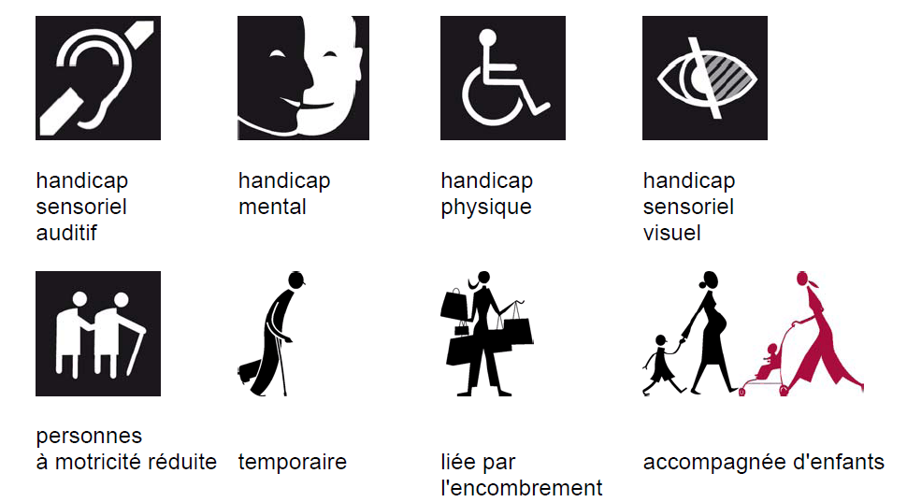LIVRET DE SENSIBILISATION AU HANDICAP



J’apprends à connaitre les autres, leurs différences, leurs forces…

Mieux comprendre l’autre pour mieux vivre ensemble…

Nous sommes tous différents. La couleur de nos cheveux, de nos

yeux, de notre peau. Nous n’aimons pas tous les mêmes choses, ne

parlons pas tous la même langue. Certains sont petits, d’autres grands.

Certains sont bons en dessin, en maths, en musique, d’autres moins.

Mais nous vivons **tous ensemble.**

Certains d’entre nous ont un handicap.

Cherche la définition de ce mot dans le dictionnaire :

Handicap :

Nous avons regardé une courte vidéo de « dis-moi-docteur » qu’est-ce que le handicap.

A travers ce livret, tu vas découvrir et apprendre à connaitre les

différents types de handicaps, qu’ils soient physiques, sensoriels (la

vue, l’ouïe) ou psychiques.

Tu vas aussi pouvoir vivre des expériences qui vont te permettre de

mieux comprendre ce que vivent et ressentent les personnes

handicapées.

**Le handicap moteur ou physique**

Colle ici le pictogramme correspondant

A la naissance ou suite à un accident, on peut

perdre l’usage d’une partie de son corps (les

jambes, les bras, les mains…)

Pour mieux comprendre ce handicap, nous avons lu l’album

____________________________________________________

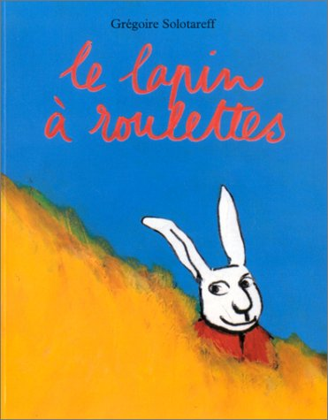

Réponds aux questions suivantes :

1. Comment s’appelle le lapin ?

______________________________

1. Que porte-t-il aux pieds ?

______________________________

1. Pourquoi doit-il les porter ?

______________________________

4. Que fait l’ours avec les bottes ?

___________________________________________________

5. Qu’est-ce que Jil va chercher chez son ami Tony le Blaireau ?

___________________________________________________

Témoignage : Une personne en fauteuil roulant est venue nous voir

dans notre classe pour nous parler de son quotidien.

Ecris ci-dessous la question que tu lui as posée :

__________________________________________________

__________________________________________________

L’accessibilité dans les espaces publics :

Dans notre école, il y a des escaliers. Pour pouvoir monter jusqu’au premier étage, les personnes en fauteuil roulant peuvent prendre l’ascenseur.

Aide Tom à accéder aux différents espaces en collant les photos de chaque point d’accès :

|  |  |
| --- | --- |
| Une rampe d’accès | Un ascenseur |
| Les places de parking réservées | Résultat de recherche d'images pour "bonhomme fauteuil roulant" |

**Le handicap sensoriel : la vue**

Colle ici le pictogramme correspondant

A la naissance ou suite à un accident, on peut

perdre la vue (on est aveugle ou non-voyant).

On peut aussi avoir une vision altérée (on est

mal-voyant), cela signifie que l’on voit mal.

Pour mieux comprendre ce handicap, nous avons lu les albums

1. ________________________________________________
2. ________________________________________________

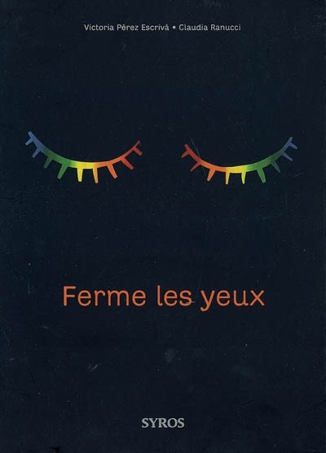

Grâce à quel **système d’écriture** les personnes aveugles ou mal-voyantes peuvent-elles lire ?

Pour avoir accès aux livres, les personnes aveugles ou mal-voyantes peuvent utiliser :

|  |  |
| --- | --- |
| Résultat de recherche d'images pour "livres audio cd"  Les livres audios | Résultat de recherche d'images pour "braille image libre de droit"  Les livres en braille |

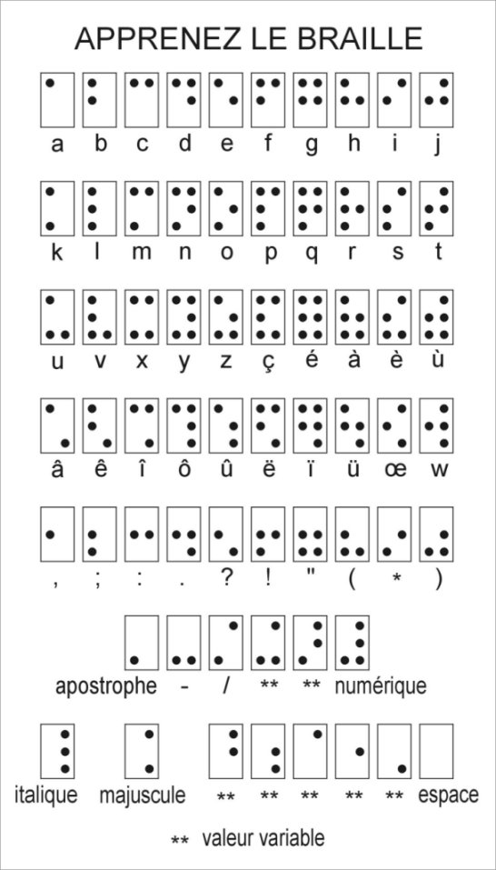Trouve les mots suivants :

 ________________

 __________

 ________________

 ______________

 __________



tu as réussi !

Toi tu avais tes yeux pour lire ces mots…imagine si tu avais dû le faire avec les doigts ?!

Expérience : Nous nous sommes bandés les yeux et nous avons essayé de nous déplacer dans la classe.

*Ecris ce que tu as ressenti… t’es-tu cogné ?... es-tu arrivé au bout du parcours ?... qu’est ce qui a été difficile ?...*



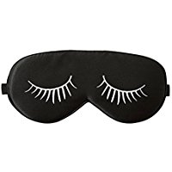

Toujours avec les yeux bandés, nous avons essayé de reconnaître des lettres, des chiffres, juste en se servant de nos doigts.

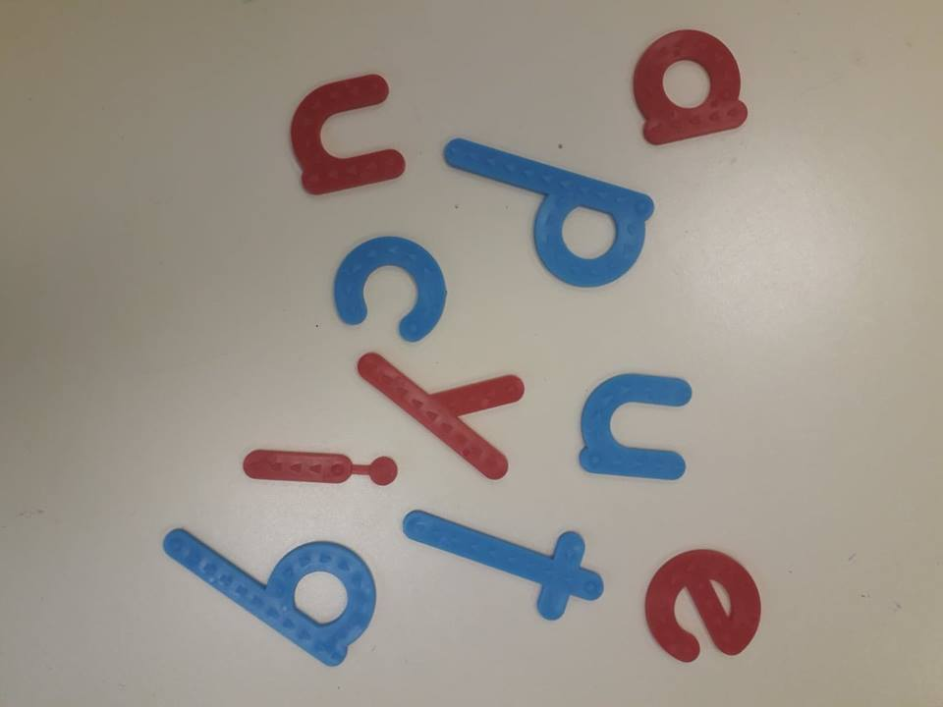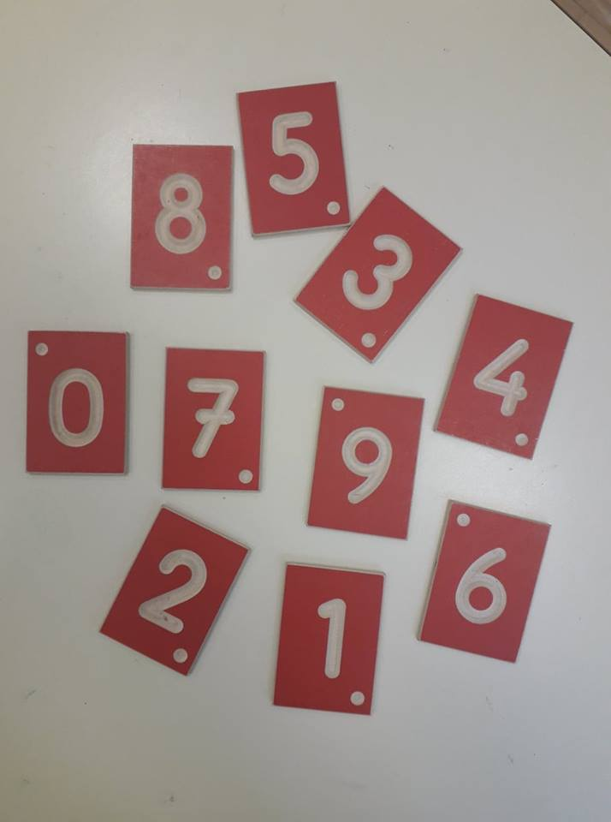

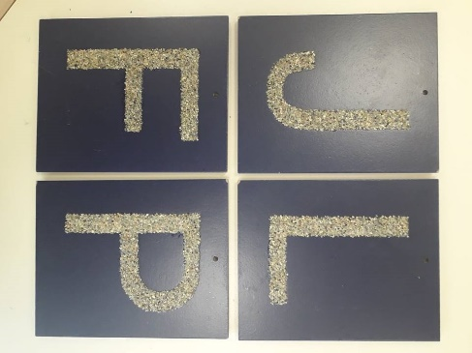

Pour comprendre ce que vivent les personnes mal-voyantes, nous avons fait la même expérience avec des lunettes un peu spéciales. Les verres des lunettes étaient couverts de scotch, ou d’un carton avec juste un petit trou !

La maison ou l’école sont des endroits que tu connais. Mais comment font les personnes avec un handicap visuel pour se déplacer dans des endroits inconnus, pour traverser la route etc… ?

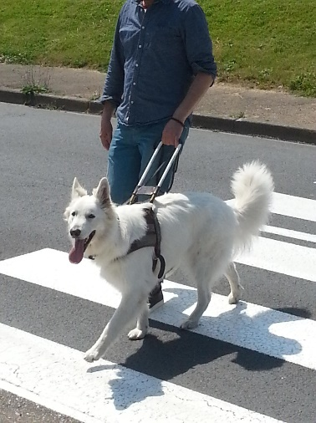

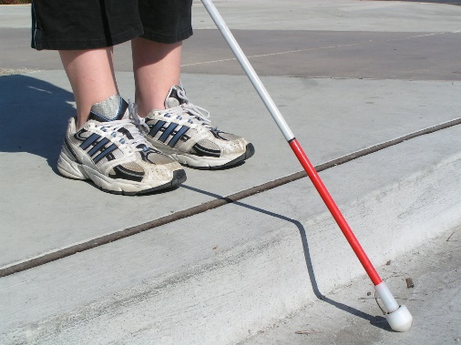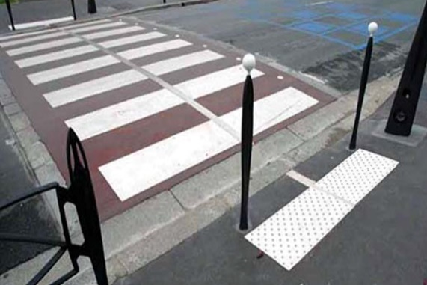



Décris les images ci-dessus. Que vois-tu ?









Nous avons eu la chance de **rencontrer un chien guide**. Voici ce que nous avons appris…

 **Les chiens guides**

(lecture documentaire)

Un chien guide est utilisé par une personne non- ou malvoyante pour faciliter sa vie quotidienne, et notamment ses déplacements. Ces chiens permettent aux personnes déficientes visuelles de mener une vie autonome, sans dépendre de leur entourage. Ils sont utiles pour aller au travail, chez le médecin, chercher les enfants à l’école, prendre les transports en commun…

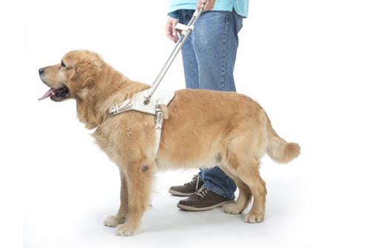

**Les différentes étapes d’éducation d’un chien guide**

**Naissance – sevrage**

Les chiots naissent à la nurserie de l’école ou sont achetés à des éleveurs. Une attention particulière est portée à la race et la lignée du chien. Principales races : labrador et golden retriever. Jusqu’au sevrage vers 2 mois, ils restent avec leur mère. Ils sont déjà éveillés et stimulés par des bruits et des jeux.



**Pré-éducation en famille d’accueil**

Une famille d’accueil bénévole va le sociabiliser et contribuer à son éducation de base (propreté, comportement à la maison et déplacements à l’extérieur, en ville dans les magasins et lieux publics). La famille participe à des réunions de travail avec le chiot à l’école, elle est accompagnée par les éducateurs.



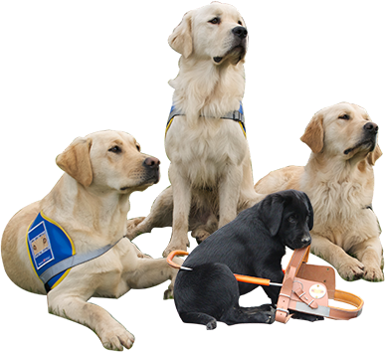

**Education à l’école de chien-guide**

Le chien retourne à l’Ecole pour apprendre son métier avec un éducateur de chien guide. Il rentre les week-ends dans sa famille d’accueil. Ses missions : éviter les obstacles, sécuriser le déplacement, amener son maître aux endroits mémorisés …

**Remise du chien-guide à son maître déficient visuel**

**(âge du chien : environ 20 mois)**

Les professionnels de l’école ont veillé à éduquer le bon chien pour la bonne personne déficiente visuelle : taille du chien, rythme de déplacement et de vie de la personne… Le chien est remis au cours d’un stage : une semaine à l’école et une semaine au domicile de la personne. Il faut apprendre au maître à se déplacer avec le chien, et ensuite l’éducateur fait mémoriser au chien les déplacements fréquents du maître et son environnement d’habitation.

1. Comment appelle-t-on les chiens qui accompagnent les personnes non ou mal-voyante ?

__________________________________________________

1. Quelles sont les principales races de chien choisies ?

__________________________________________________

1. Où va le chien pour apprendre son métier ?

__________________________________________________

1. Quelles sont les missions du chien auprès de son maître ?

__________________________________________________

____________________________________________________



Pour finir ce chapitre sur le handicap visuel, nous avons regardé un épisode de l’émission « C’est pas sorcier » *Ecoute ce que je vois.*

**Le handicap sensoriel :**

Colle ici le pictogramme correspondant

**l’audition et la parole**

A la naissance ou suite à un accident, on peut

perdre tout ou partie de son audition. Ça veut

dire qu’on entend pas ou pas bien.

Les personnes qui n’entendent pas sont sourdes. Si elles entendent

mal, elles sont malentendantes.

Les personnes qui ne peuvent pas parler sont muettes.

Les personnes qui ont un handicap auditif, ont également du mal à

parler puisqu’ils n’entendent pas le son de leur propre voix.

Pour pouvoir communiquer, les personnes sourdes ou muettes utilisent

un langage à base de gestes :

____________________________________________________

Avec les mains on peut …

|  |  |
| --- | --- |
| Résultat de recherche d'images pour "langue des signes"… Epeler les lettres | … Signer les mots directement  Résultat de recherche d'images pour "langue des signes" |

Pour mieux comprendre cette langue, nous avons regardé des courtes

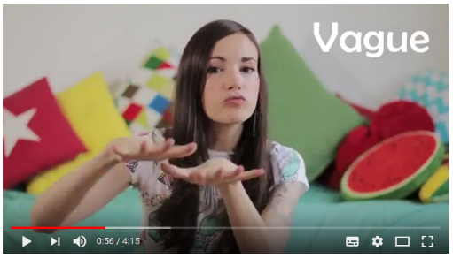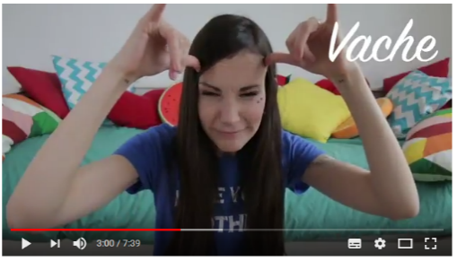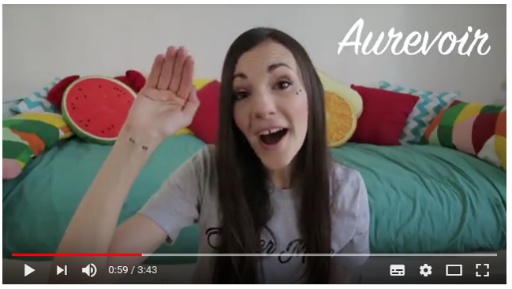vidéos pour apprendre à signer dans certaines situations.

Voici quelques jeux que tu peux faire en famille ou avec tes copains :



  : Avec les maitresses, nous avons fabriqué un jeu

de memory. Le but du jeu est d’associer le signe à l’image

correspondante.

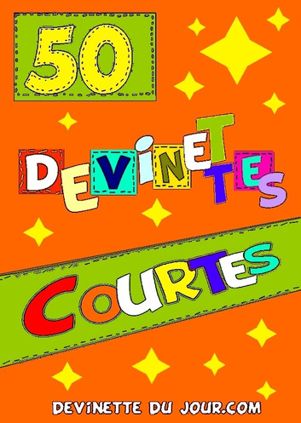

: Tu peux aussi t’amuser à tirer au sort un mot

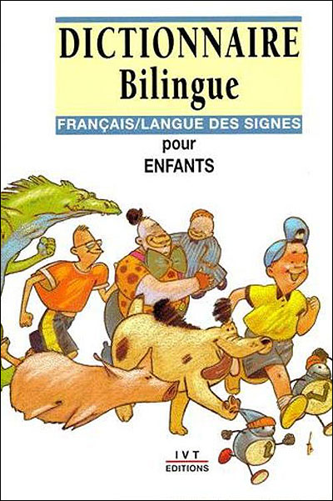(Cf. annexe) et à le faire deviner en épelant les lettres à un de

tes camarades.

Voici le livre que nous avons utilisé

pour nous familiariser avec la langue

des signes et pour fabriquer notre

Mémory….

Pour finir ce chapitre, nous avons regardé un épisode de l’émission « C’est pas sorcier » *Le monde des sourds.*

Nous avons découvert une bande dessinée **« Super sourde ».**

[Super-sourde](https://www.babelio.com/livres/Bell-SUPER-SOURDE/772406) est presque une enfant comme les autres. Vous l'aurez deviné, elle est sourde mais pour mieux l'accepter, sa surdité devient un pouvoir pour ne pas avoir de handicap par rapport aux autres enfants. Cece est sourde depuis des quatre ans suite à une méningite, elle porte un appareil à l'école.

**Le handicap mental**

Colle ici le pictogramme correspondant

Les personnes avec un handicap mental ont de

grosses difficultés à comprendre, à réfléchir aussi

vite que les autres.

Elles ont du mal à apprendre des choses qui

semblent simples pour nous.

Le handicap mental peut venir d’une maladie. L’une d’entre elles

s’appelle la Trisomie 21 que nous avons découvert à travers l’album

« Qui est Laurette »

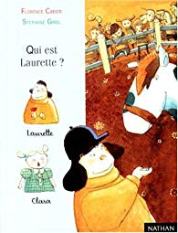

Laurette a une tête de lune et un drôle de sourire. Elle est trisomique. Certains la trouvent "bizarre" ; ses parents disent : "exceptionnelle". Son entrée dans une école "normale" ne va pas de soi pour tout le monde.

Pour mieux comprendre ce que vivent les enfants qui ont un handicap mental (mais aussi ce que vivent leur famille), nous avons lu l’album :

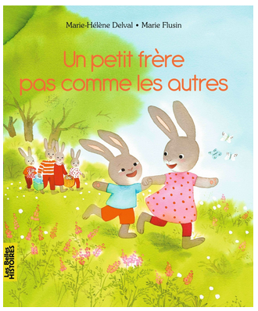Réponds aux questions suivantes :

1. Comment s’appelle le petit frère de Lili ?

______________________________

2. Pourquoi les autres se moquent de lui ?

______________________________

3. Pourquoi Lili est en colère ?

______________________________

4. Comment s’appelle la maladie de Doudou ?

___________________________________________________

5. Doudou peut-il faire des progrès ? Sera-t-il comme les autres ?

**Le handicap psychique**

**L’autisme et les troubles envahissants du**

**développement.**

Certains handicaps sont invisibles. Une personne peut être handicapée sans qu’on le voit au premier coup d’œil.

Ici on parle de trouble plutôt que de handicap.

Pour les personnes avec autisme, il peut être difficile de communiquer avec les autres (certains ne parlent pas du tout). Leur comportement peut nous sembler bizarre mais ils ne voient pas le monde comme nous (à leurs yeux peut-être que c’est nous qui sommes bizarres !)

Pour mieux comprendre ce trouble, nous avons regardé un film d’animation intitulé :

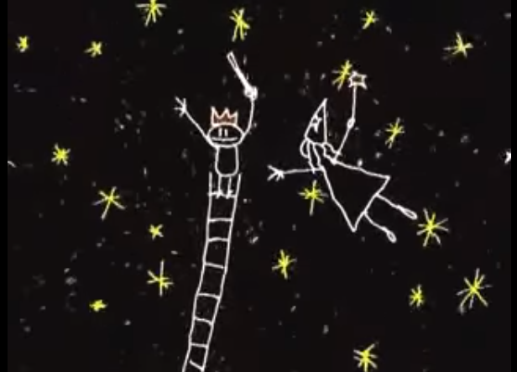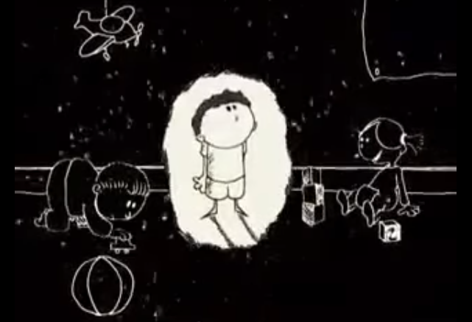

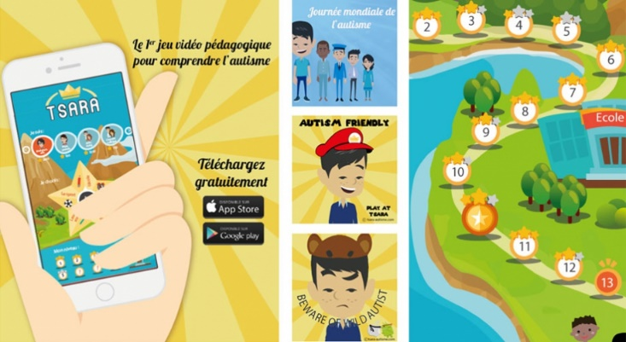Puis nous avons jouer à un jeu en

ligne, **TSARA** pour aider un jeune

garçon autiste dans différentes

situations quotidiennes.

 **Le handisport**

(lecture documentaire)

Le handisport regroupe toutes les activités sportives adaptées aux personnes en situation de handicap.

Chaque sport peut être pratiqué par des personnes handicapées, à condition d'y apporter les aménagements nécessaires.

Le handisport a d’abord été utilisé dans un objectif thérapeutique pour la rééducation des personnes handicapées. Puis il est rapidement devenu une activité de loisir puis de compétition.

Depuis 1988, le Comité Olympique a intégré les Jeux Handisports Paralympiques qui se déroulent dorénavant sur le même site et juste après les Jeux pour valides.

Malheureusement, les événements handisport sont encore très peu médiatisés

Voici quelques images de sports adaptés. Les reconnaîtras-tu ? De quel handicap peuvent souffrir les sportifs qui les pratiques ? (observe bien les images…)

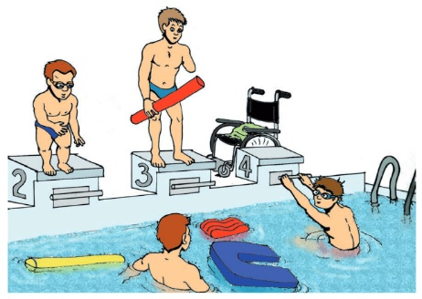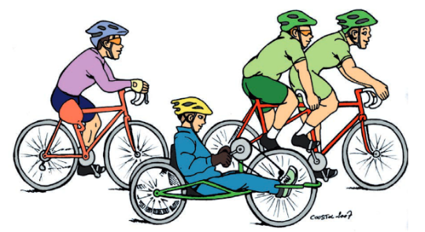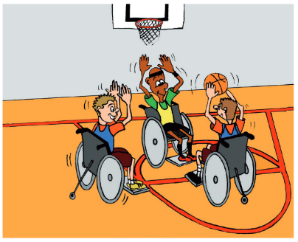

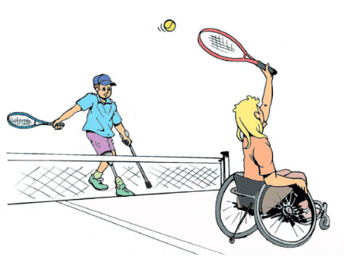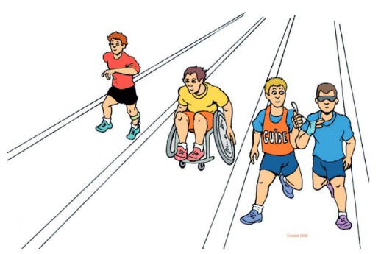_____________ ________________ ______________

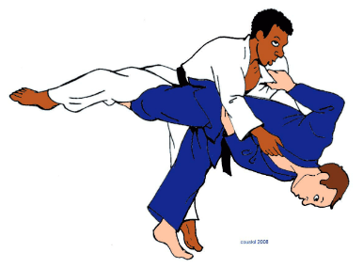

_____________ ______________ _______________

**6ème sens**

[Grand Corps Malade](https://www.google.fr/search?biw=1047&bih=462&q=Grand+Corps+Malade&stick=H4sIAAAAAAAAAONgVuLSz9U3ME4zNo3PAQDoFkf_DgAAAA&sa=X&ved=0ahUKEwjj0rrInqHcAhXGPRQKHXX_CesQMQgrMAA)

Le choc n'a duré qu'une seconde mais ses ondes ne laissent personne indifférent   
« Votre fils ne marchera plus», voilà ce qu'ils ont dit à mes parents   
Alors j'ai découvert de l'intérieur un monde parallèle   
Un monde où les gens te regardent avec gêne ou avec compassion   
Un monde où être autonome devient un objectif irréel   
Un monde qui existait sans que j'y fasse vraiment attention   
Ce monde-là respire le même air mais pas tout le temps avec la même facilité   
Il porte un nom qui fait peur ou qui dérange : les handicapés

**Rappelle-toi juste que c'est pas une insulte, on avance tous sur le même chemin   
Et tout le monde crie bien fort qu'un handicapé est d'abord un être humain   
C'est peut-être un monde fait de décence, de silence, de résistance   
Un équilibre fragile, un oiseau dans l'orage   
Une frontière étroite entre souffrance et espérance   
Ouvre un peu les yeux, c'est surtout un monde de courage**.   
  
Parfois la vie nous teste et met à l'épreuve notre capacité d'adaptation   
Les 5 sens des handicapés sont touchés mais c'est un 6ème qui les délivre   
Bien au-delà de la volonté, plus fort que tout, sans restriction   
Ce 6ème sens qui apparaît, c'est simplement l'envie de vivre

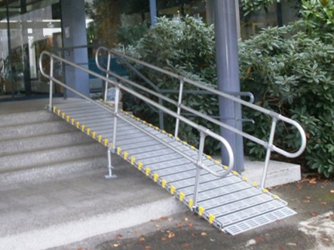Pictogrammes à découper et à coller sur la page du handicap correspondant

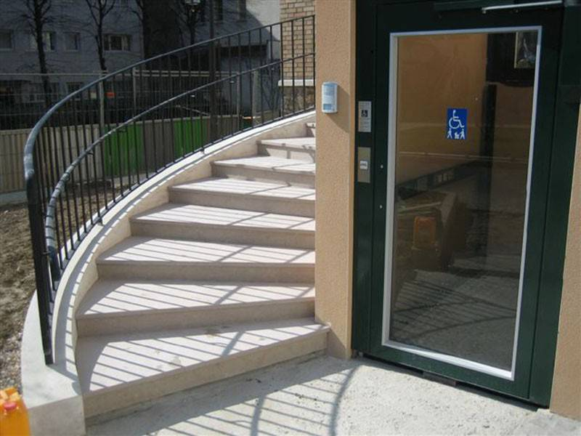Photos à coller pour définir les points d’accès

|  |  |  |
| --- | --- | --- |
| tomate | chocolat | lion |
| jouer | rouge | lundi |
| chat | banane | dormir |